Tisková zpráva
Solar Energy

Srovnávací testy akumulátorů 2023

Společnost Fronius se opět umístila na předních místech

(Wels, 07.03.2023) Při ročních srovnávacích testech akumulátorů prováděných Vysokou školou technickou a ekonomickou (HTW) v Berlíně se společnost Fronius opět umístila na předních příčkách, a to díky vysoké účinnosti systému. V referenčním případě 5 kW byl oceněn střídač Fronius Primo GEN24 6.0 Plus a v referenčním případě 10 kW střídač Fronius Symo GEN24 10.0 Plus. Společnost Fronius navíc jako jeden ze dvou výrobců znovu dosáhla s oběma výrobky třídy energetické účinnosti A.

Srovnávací testy akumulátorů prováděné vysokou školou HTW Berlín jsou studií, v rámci které nezávislé instituty každoročně provádějí celoplošné porovnání fotovoltaických akumulátorových systémů určených pro domácnosti. V letošním roce se utkalo 18 akumulátorových systémů, ohodnocených indexem SPI (System Performance Index), od 11 výrobců. Toto nezávislé hodnocení poskytuje instalačním firmám a koncovým zákazníkům dobrou referenci pro hledání energeticky efektivních řešení ukládání energie. A výsledky rozhodně stojí za povšimnutí: vysoká účinnost systému znamená menší energetické ztráty, a ty zase vedou k vyšším výnosům a k rychlejší amortizaci.
„Přinášíme slunce do životů našich zákazníků. O tom jsme se mohli opět přesvědčit při srovnávacích testech akumulátorů. Hybridní střídače Fronius GEN24 Plus dokonale realizují naši vizi 24 hodin slunce. Energii vyrobenou ve dne umožňují s maximální účinností převádět do noci, čímž optimálně využívají dostupné zdroje. To je nezbytné pro zajištění skutečné udržitelnosti. Dosahovat tohoto výsledku se nám daří díky důsledné práci na LCA (Life Cycle Assessment),“ říká Martin Hackl, Global Director obchodní jednotky Solar Energy, Fronius International GmbH.

Další zlepšení výsledků
V referenčním případě 5 kW dosáhl střídač Primo GEN24 6.0 Plus společně s akumulátorem BYD Battery-Box Premium HVS 7.7 indexu SPI 92,6 procent. V referenčním případě 10 kW se střídač Symo GEN24 10.0 Plus s akumulátorem BYD Battery-Box Premium HVS 10.2 dostal na hodnotu indexu SPI 95,4 procent. „V obou případech jsme si oproti předchozímu roku dokonce zlepšili,“ hrdě vysvětluje Susanne Lampl, produktová manažerka, Fronius International GmbH.

Faktor úspěchu Multi Flow Technology
Multi Flow Technology, která umožňuje inteligentní management toků energie a je rozhodujícím faktorem úspěchu, dokáže zajišťovat nejen simultánní energetické toky všemi směry, ale také stejnosměrné i střídavé připojení akumulátorového úložiště. Základem je výkonová elektronika. Použitím výkonových polovodičů na bázi karbidu křemíku lze dosáhnout velmi vysoké účinnosti přeměny, a to i při nízkém vytížení několika set wattů.

Veškeré informace o srovnávacích testech akumulátorů najdete na adrese: https://solar.htw-berlin.de/studien/stromspeicher-inspektion-2023/

Slov: 373
Znaků: 2 741 (s mezerami)

Přehled obrazového materiálu
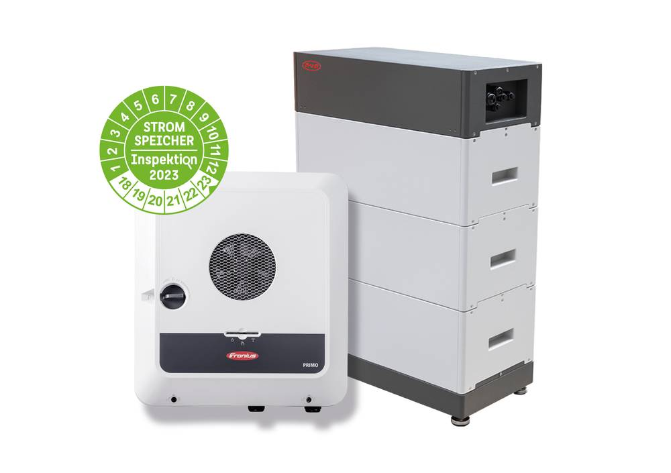

Vysoká účinnost systému vede k jeho rychlejší amortizaci.


Martin Hackl, Global Director obchodní jednotky Solar Energy, Fronius International GmbH.


Susanne Lampl, produktová manažerka, obchodní jednotka Solar Energy, Fronius International GmbH.

Fotografie: Fronius International GmbH, reprodukce zdarma

Obchodní jednotka Solar Energy
Obchodní jednotka Solar Energy společnosti Fronius, založená v roce 1992, letos slaví 30 let existence. Pod heslem „Energize your life.“ vyvíjíme inovativní řešení, díky kterým lze hospodárně a inteligentně vyrábět, uchovávat, distribuovat a spotřebovávat sluneční energii. Obchodní jednotka Solar Energy společnosti Fronius umožňuje využívat každý den 24 hodin slunce a je průkopníkem budoucnosti umožňující hodnotný život, v níž energie z obnovitelných zdrojů stoprocentně pokrývá celosvětovou spotřebu. Udržitelný vývoj a výroba našich řešení probíhají v plné míře v Evropě – především v Rakousku. Po celém světě je obchodní jednotka Solar Energy společnosti Fronius zastoupena 26 pobočkami a u svých dosud nainstalovaných střídačů se může chlubit celkovým výkonem více než 29 GW. Distribuce probíhá prostřednictvím globální kompetenční sítě montážních, servisních a prodejních partnerů.
My jsme Fronius.
Více než 7 000 zaměstnankyň a zaměstnanců po celém světě, současný podíl exportu 89 procent a 1 366 aktivních patentů: To jsme my, to je Fronius. Byli jsme založeni v roce 1945 jako regionální firma jednoho muže a nyní jsme globálním hráčem, což dokazuje našich 37 mezinárodních dceřiných společností a síť prodejních partnerů ve více než 60 zemích. Přesto jsme v jádru stále rodinnou firmou z Rakouska, která působí v oblasti fotovoltaiky, svařování a technologie nabíjení akumulátorů. Vždy jsme vyvíjeli výrobky a řešení pro kvalitní budoucnost a nabízeli našim zákaznicím a zákazníkům komplexní balíček: od předběžného plánování a poradenství přes průběžný monitoring až po opravárenský servis dokonale odpovídající potřebám. Jsme inovativní. Jsme zvědaví. Jsme Fronius.

Kontakt
Fronius International GmbH, Mag. Andrea SCHARTNER,
+43 664 88536765, schartner.andrea@fronius.com,
Froniusplatz 1, 4600 Wels, Rakousko
Jitka KOCALOVA +420 607 098 956, Kocalova.Jitka@fronius.com, Dolnoměcholupská 1535/14, 102 00 Praha 10, Česká republika s.r.o.

Povinný výtisk
a1kommunikation Schweizer GmbH, Rüdiger KEMPA,
rke@a1kommunikation.de
Oberdorfstraße 31A, 70794 Filderstadt, Německo

Pokud si nepřejete dostávat další tisková sdělení od společnosti Fronius International GmbH (obchodní jednotka Solar Energy), odpovězte textem UNSUBSCRIBE na e-mailovou adresu cancellation@fronius.com.

